Міністерство освіти і науки України

Національний технічний університет України

«Київський політехнічний інститут»

Кафедра КЕОА

**Лабораторна робота №1**

**з курсу: «Апаратні прискорювачі обчислень на мікросхемах програмованої логіки»**

Виконав:

студент ІII-го курсу ФЕЛ

група ДК-02

Овдієнко П.К.

25.10.2022

Київ-2022

**Хід роботи**

1. **В Simulink реалізувати підсистему, що розраховує функцію:**

Y = W0*X0 + W1*X1 + W2*X2 + W*X3

Типи даних входів: int8

Тип даних виходу: int16

На входах і виході поставити регістри (блок затримки на 1 такт)

Схема має наступний вигляд:

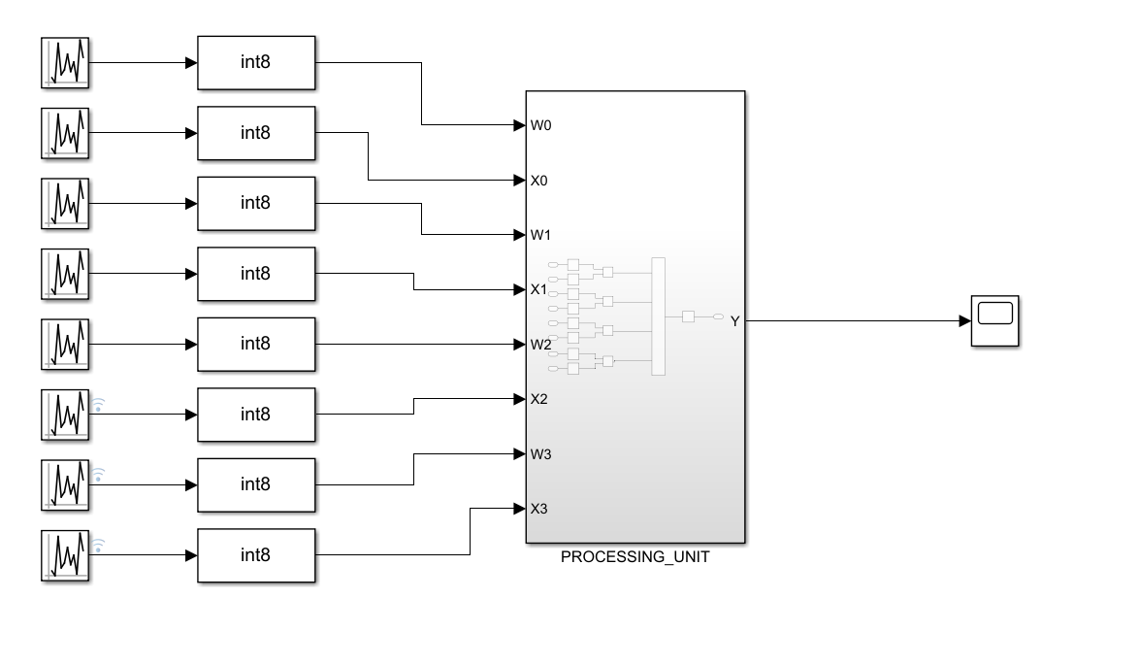

Вигляд всередині блоку PROCESSING_UNIT:

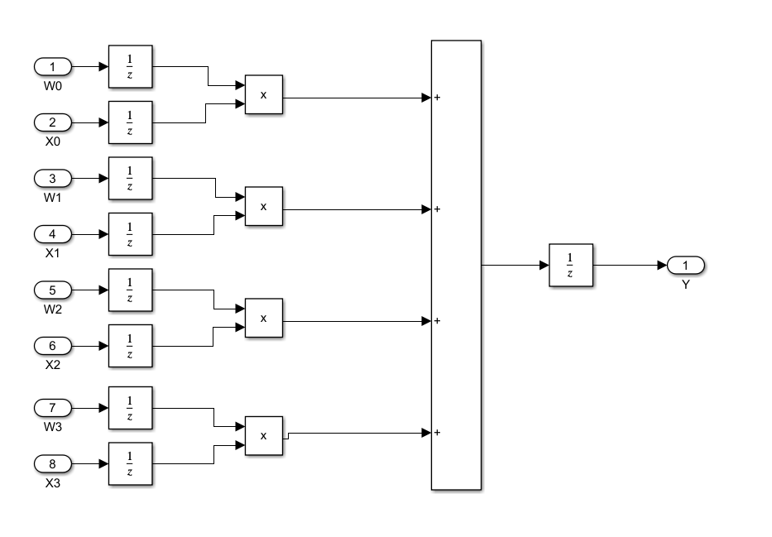

Налаштування першого Uniform Random number:

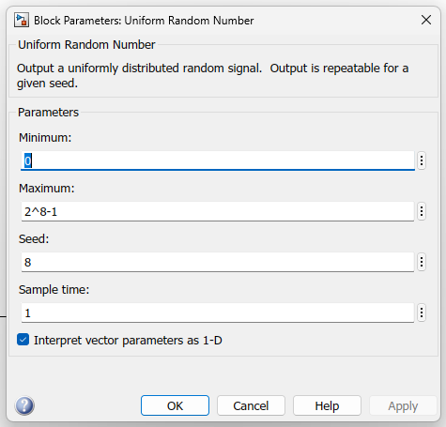

Налаштування останнього Uniform Random number:

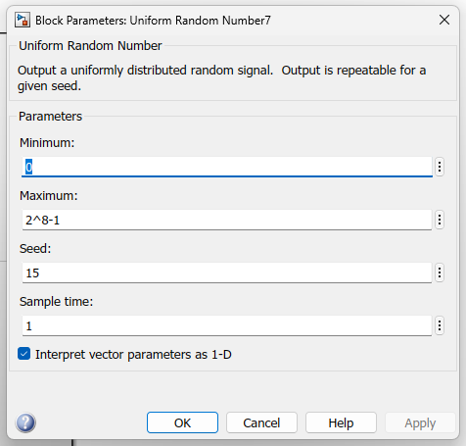

Як можна побачити параметр seed починається з 8 ( номер за списком ) і далі збільшується з кількістю uniform random number. Всі інші налаштування були задані на основі параметрів які вказані в методичці і їх можна буде продивитися в надісланому проекті.

**2. В логічному аналазаторі переглянути дані на входах і на виході створеної підсистеми у знаковому десятковому поданні (форматі).**

Результат виглядає наступним чином:

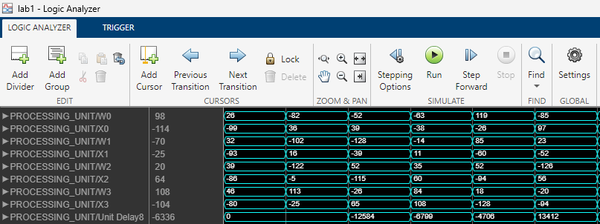

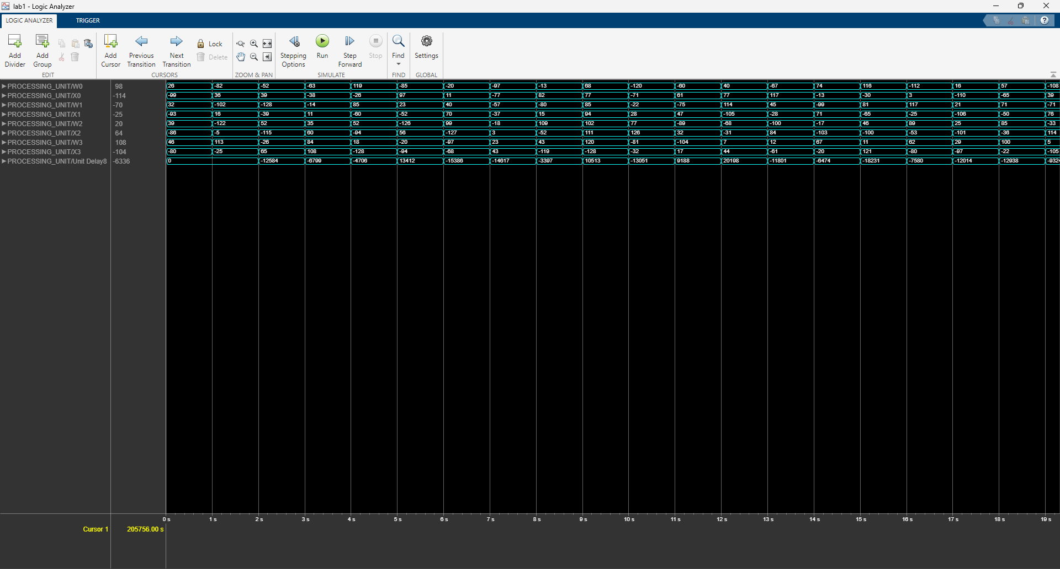

Зробимо перевірку:

Візьмемо третій такт:

(-52)*39 + (-128)*(-39) + 52*(-115) + (-26)*65 = -4706 і так як через затримка в два такти то на виході через два такти ми і можемо побачити це число -4706.

**3. Додати у звіт згенерований код на Verilog та результат синтезу згенерованого коду в Quartus для створеної підсистеми (звіт по апаратним витратам, результат виклику RTL Viewer).**

Згенерований Verilog код має наступний вигляд:

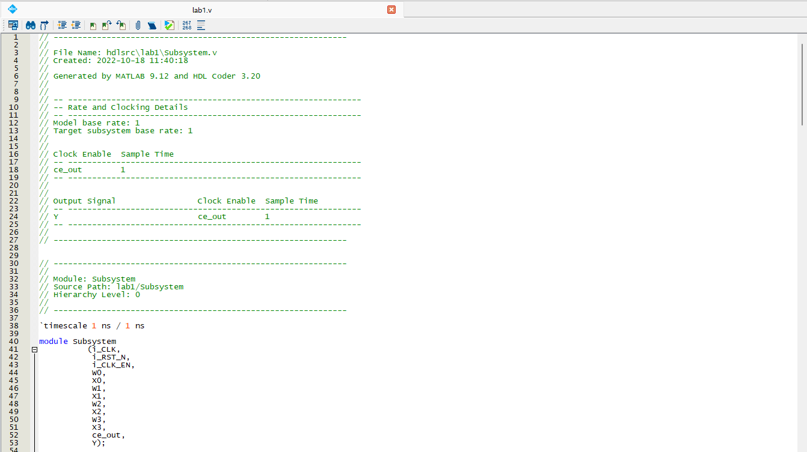

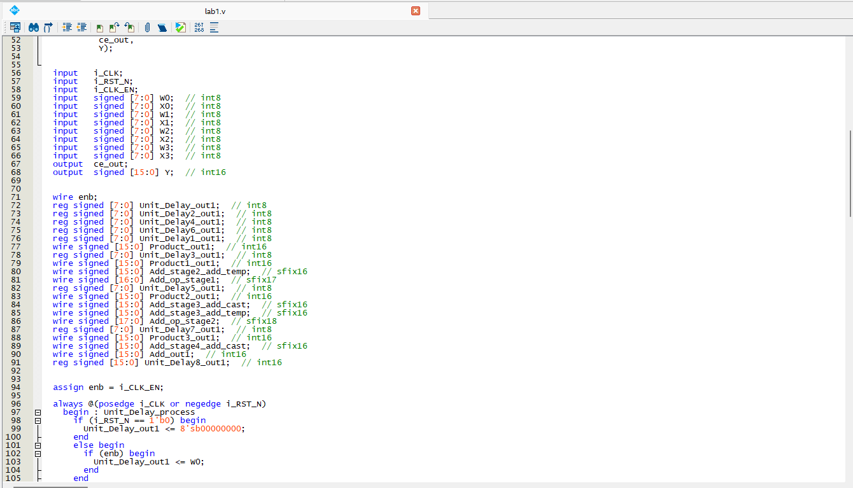

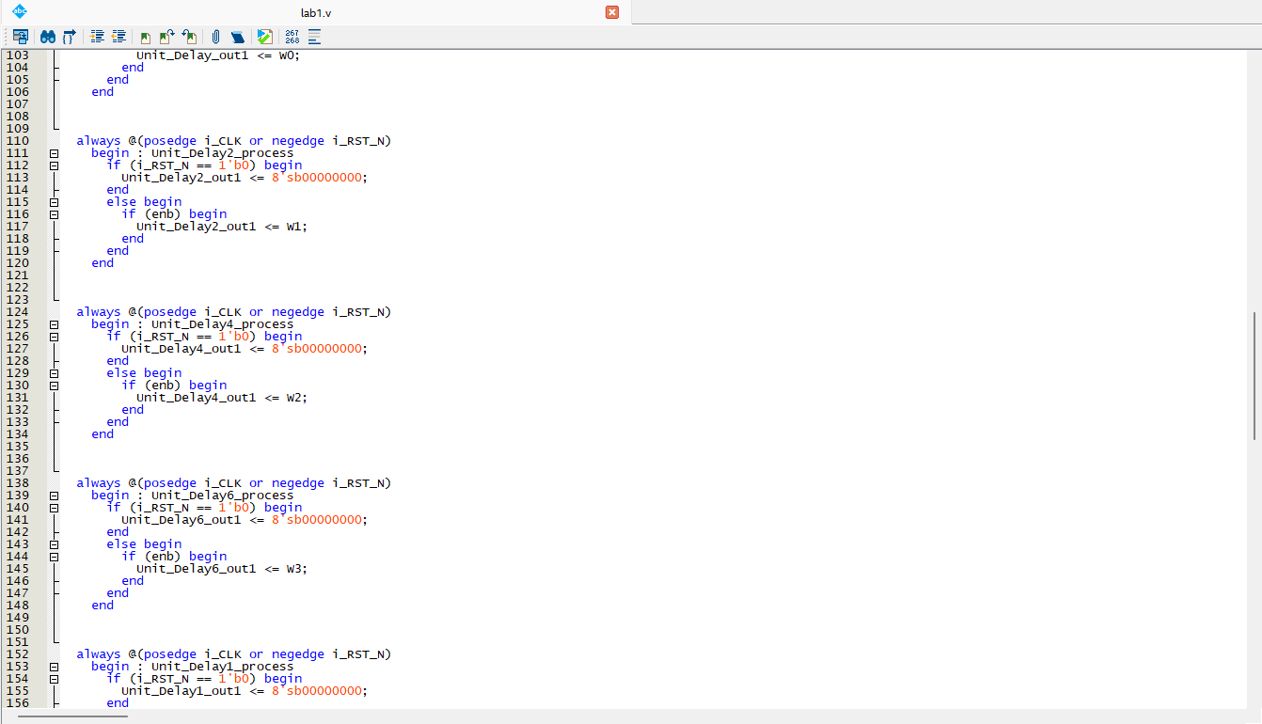

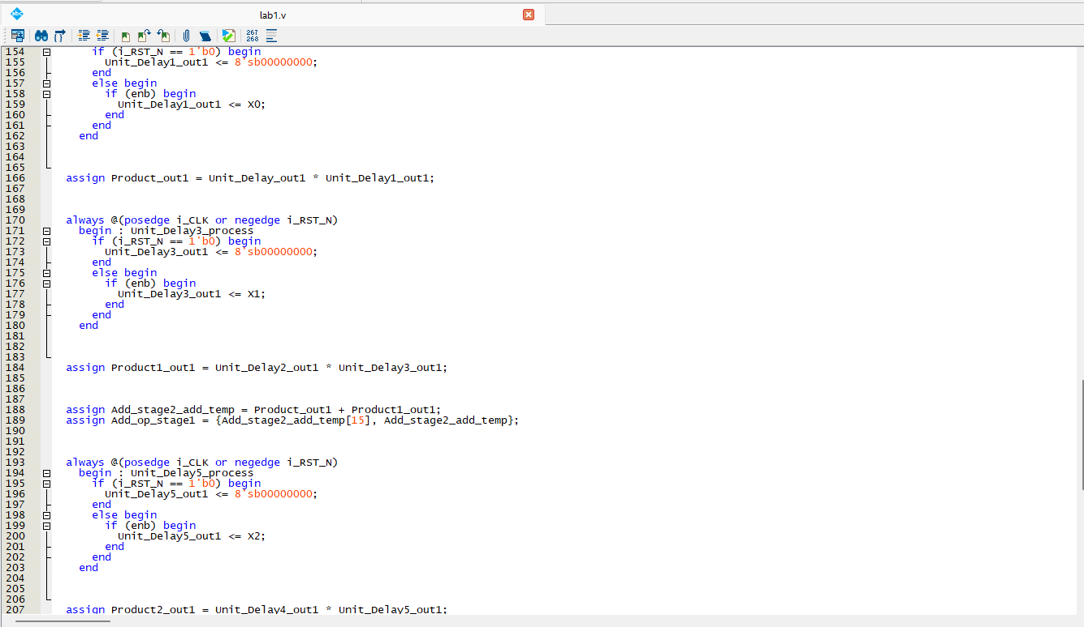

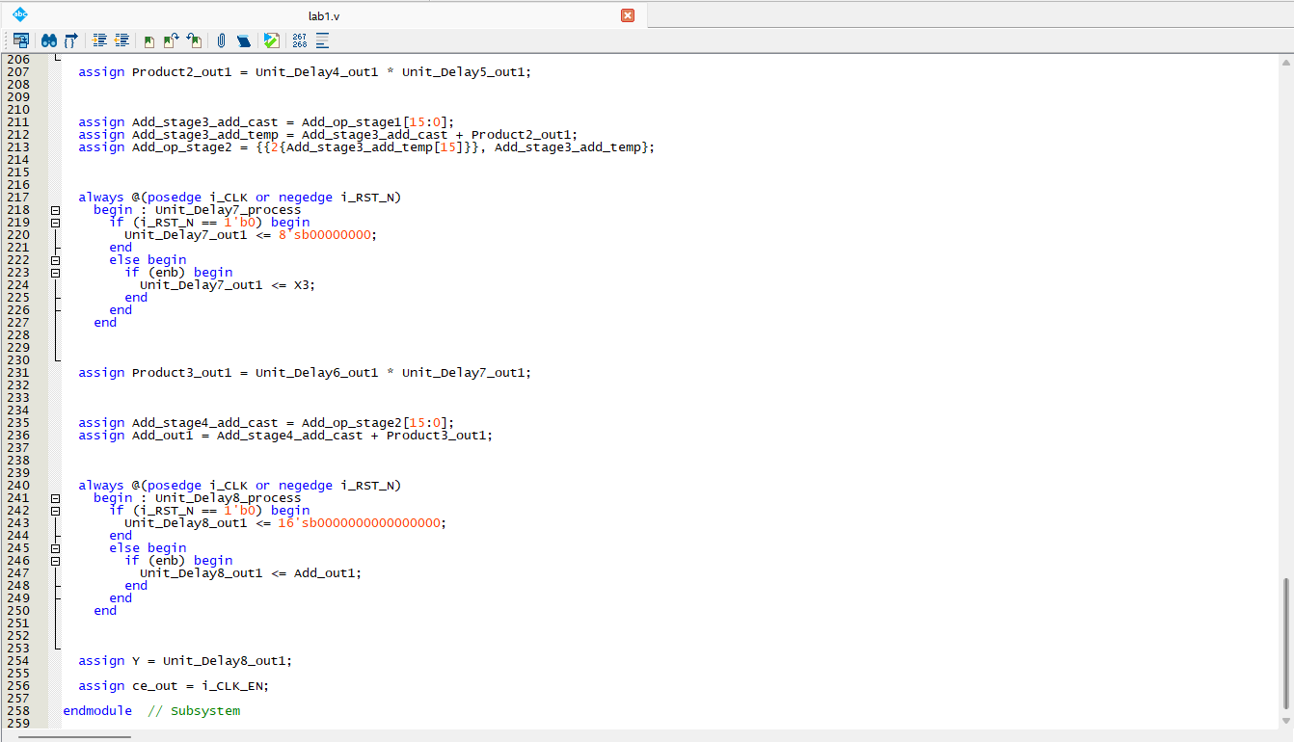

Результат синтезу в RTL Viewer:

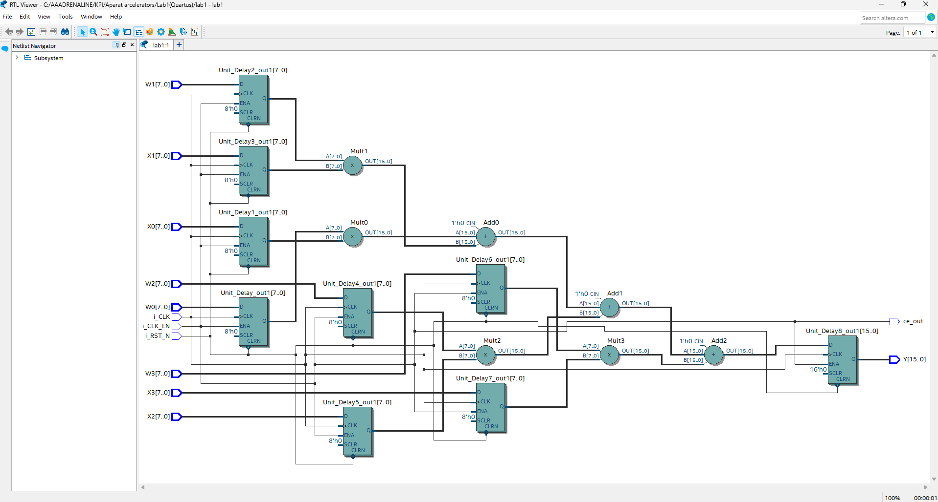

**5. Створити тестбенч в Matlab для створеної підсистеми і додати в звіт результат симуляції тестбенча в Modelsim/Questasim.**

Результат симуляції створеного тестбенчу:

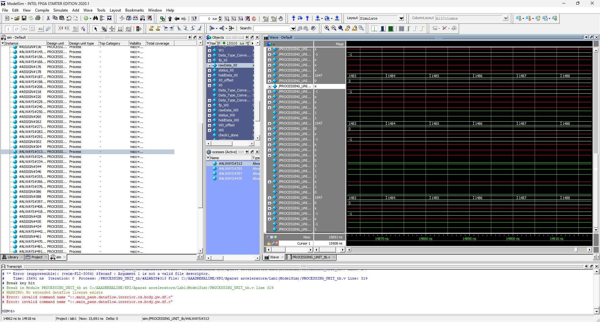

**Висновок:** під час виконання лабораторної роботи завдяки відео зі знайомством в середовищі Matlab вдалося розробити підсистему і перевірити її роботу. Можна сказати, що симуляція в Matlab та синтез в Quartus Prime мають задовільний результат, у той час як симуляція в середовищі ModelSim має сумніви та невпевненість, що може бути пов’язано з певною при налаштуванні та симуляції проекту.